 270,- 396,-

696,- 1.249,-

218,- 1.024,- 2.066,- 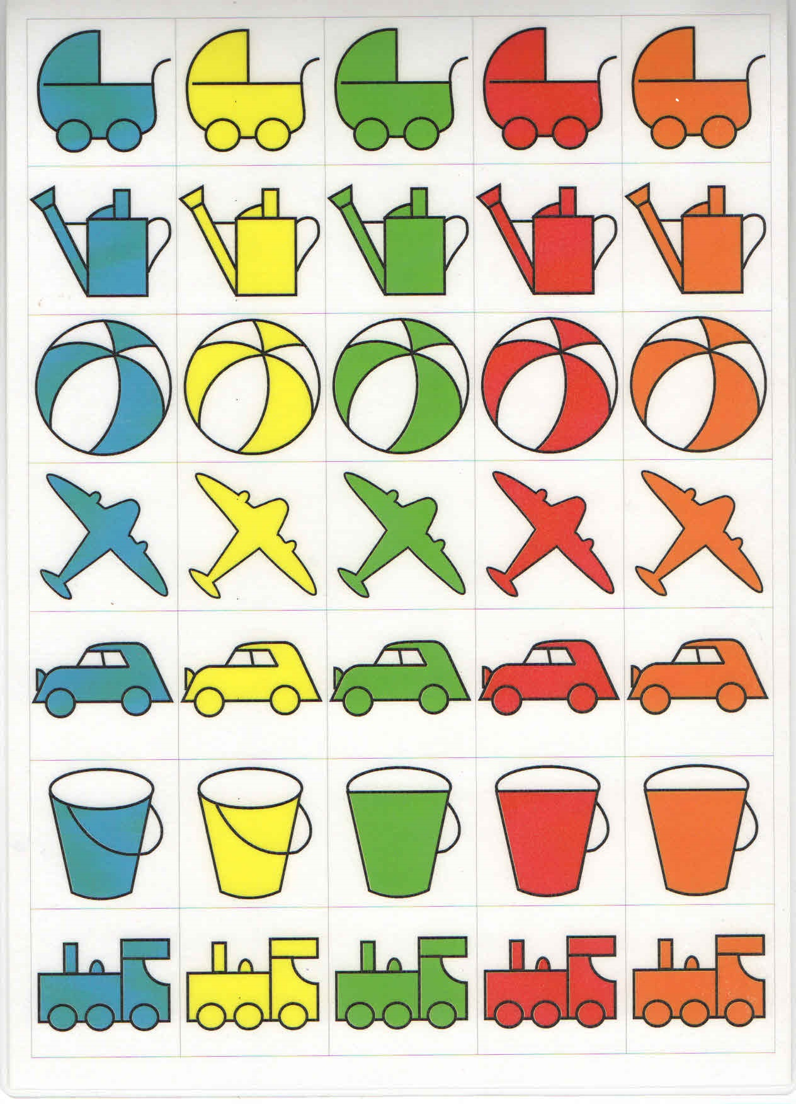
838,- 467,-
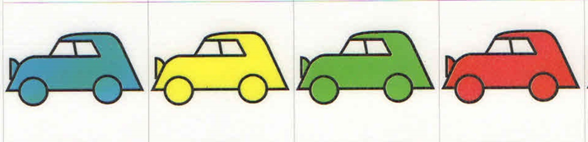
2.381,- 403,- 943,-

862,- 896,- 447,- 904,-
615,- 1.757,- 714,-

